แบบ สขร. 1

สรุปผลการดำเนินการจัดจ้างในรอบเดือน มกราคม 2567
สถานีตำรวจภูธรเด่นชัย
วันที่ 29 มกราคม พ.ศ. 2567
ลำดับ | งานที่จัดซื้อหรือจัดจ้าง | วงเงินที่จัดซื้อจัดจ้าง(บาท) | ราคากลาง(บาท) | วิธีซื้อหรือจ้าง | รายชื่อผู้เสนอราคา  และราคาที่เสนอ | ผู้ได้รับการคัดเลือกและราคาที่ตกลงซื้อหรือจ้าง | เหตุผลที่คัดเลือกโดยสรุป | เลขที่และวันที่ของสัญญาหรือข้อตกลงในการซื้อหรือจ้าง
1. | จัดจ้างประกอบเลี้ยงอาหารผู้ต้องหา | 1,100 | 1,100 | เฉพาะเจาะจง | น.ส.ลัดชณินารา เขียวแท้  1,100 บาท | น.ส.ลัดชณินารา เขียวแท้  1,100 บาท | เป็นบุคคลในพื้นที่ | 04/2567  28 ธ.ค.66
2. | จัดซื้อน้ำมันเชื้อเพลิง | 80,000 | 80,000 | เฉพาะเจาะจง | หจก.เอกชัย  80,000 บาท | หจก.เอกชัย  80,000 บาท | ใช้เกณฑ์ราคา จัดซื้อไม่เกินวงเงินที่กำหนดในกฎกระทรวง | 04/2567  2 ม.ค.67
3. | จัดซื้อวัสดุสำนักงาน | 3,200 | 3,200 | เฉพาะเจาะจง | บริษัท ส.ซุปเปอร์มาร์เก็ต จำกัด  3,200 บาท | บริษัท ส.ซุปเปอร์มาร์เก็ต จำกัด  3,200 บาท | ใช้เกณฑ์ราคา จัดซื้อไม่เกินวงเงินที่กำหนดในกฎกระทรวง | 5/2567  16 ธ.ค.66

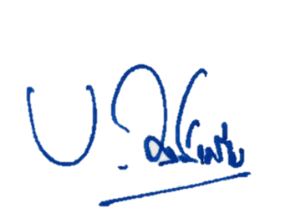
ตรวจแล้วถูกต้อง
พ.ต.อ.
( เบน วงศ์เครือ )
ผกก.สภ.เด่นชัย

